- Διαβάζω, σκέφτομαι και κυκλώνω τη σωστή πρόταση.

Ο ξιφίας είναι ψάρι.
Ο ξιφίας είναι χορτάρι.

Η χελώνα έχει καβούκι.
Η χελώνα έχει φτερά.

Το σκαθάρι είναι φυτό.
Το σκαθάρι είναι έντομο.

Η γάτα τρώει ψαράκια.
Η γάτα τρώει παγωτάκια.

Το πρόβατο είναι άσπρο.
Το πρόβατο είναι κόκκινο.

Η αγελάδα βόσκει στο χωράφι.
Η αγελάδα βόσκει στην ταράτσα.

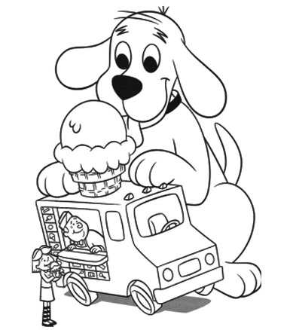
- Βάζω τις λέξεις στη σειρά για να φτιάξω μια πρόταση.

Η σφουγγαρίζει Μαρία βεράντα. τη
__ ________ ______________ __ _______

σκύλος Ο το κόκαλο τρώει του.
__ ________ ________ __ _________ ____

Κάθε πλένω βράδυ δόντια μου. τα
_____ ________ _________ __ _______ __

μαμά Η διαβάζει βιβλίο. ένα
__ _______ _________ ____ _________

Τώρα ήρθε η ώρα να φτιάξω μια ΔΙΚΗ μου πρόταση!
Είσαι έτοιμος / Είσαι έτοιμη ;

Ποιος κάνει τί

__ _________ __________ __________.

ΜΠΡΑΒΟΟΟΟΟΟ!!!!!!!!!!!!!

